Fierastraul circular TOPCUT 3200 S pret de vinzare 4990 Euro fara TVA si fara transport

Ansamblu de tăiere este robust şi uşor de reglat. Înclinabil de la 90 până la 45 la stânga sau la dreapta. Masina este dotat cu riglă din aluminiu cu reglări fine pentru uşurarea operatiilor de tăiere. Masă robustă confecţionată din fontă, echipată cu doua sloturi în formă de T poziţionate în dreapta şi în stânga discului de tăiere. Masa extensibila este inclusă în echiparea standard pentru a facilita lucurul cu panouri mari
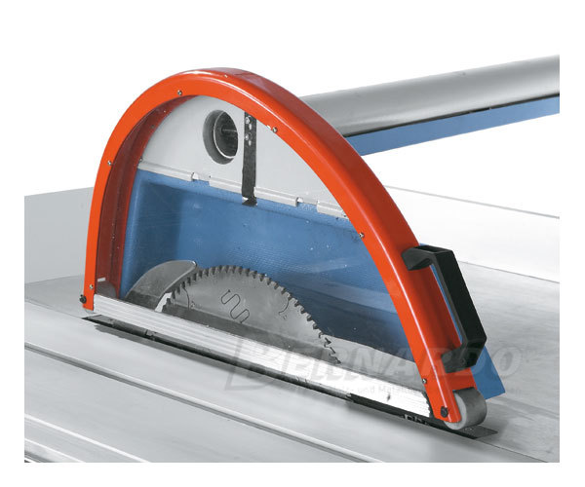
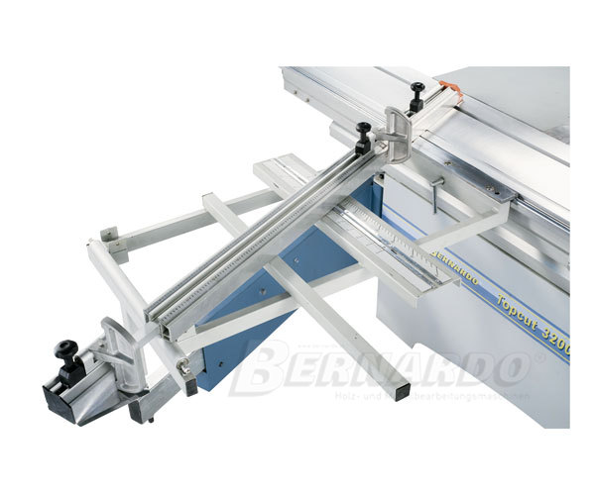

DATE TEHNICE:
Dimensiunea mesei fixe | 1100 x 800 mm
Dimensiunea mesei mobile | 3200 x 300 mm
Cursa mesei mobile | 3200 mm
Diametrul maxim al pânzei de tăiere | 350 mm
Lăţimea de tăiere pe partea dreapta | 1100 mm
Reglaj unghiular manual al pânzei de tăiere şi a incizorului pâna la 45
Viteza de rotaţie a pânzei circulare | 4000 rpm
Viteza de rotatie a pânzei incizorului | 8000 rpm
Diametrul gurii de aspiratie pentru exhaustor | 100 mm
Puterea motorului principal | 5,5 kw ( 4 CP )
Puterea motorului secundar | incizor 0.75 kw ( 1 CP )
Greutate totala | 1100 Kg.

CARACTERISTICI tehnice
- Masa glisanta din Aluminiu cu ghidaje calite
- Masa patrata solida pt. prelucrarea unor panouri mari si grele
- Masa extensibila echipata cu module in serie pe lungime si latime suporta panouri cu dimensiuni mai mari.
- Rigla de ghidare in unghi si dispozitivul de sustinere pot fi pozitionate pe orice lungime de taiere.
- Unitatea de taiere este solida si garanteaza lucrul precis si fara vibratii.
- Corpul masinii (rezistent la torsiune) este turnat din otel si fonta cenusie.
- Rigla de ghidare telescopica extractabila (max. 2600 mm) montata in fata sau in spatele mesei patrate, prevazută cu două opritoare
- Rigla de ghidare solida cu extensie pt. un confort sporit in lucru.
- O roata de mina permite inclinarea discului fierstraului pina la 45 dgr.
- Motorul puternic garanteaza o capacitate optima de taiere chiar si in operarea continua
- Masa masini este din otel turnat - prelucrata precis si finisata

Accesorii standard:
- Disc circular dimensiuni 300 mm
- Diametrul max al discului circular 350 mm
- Diametrul discului incizor 90 mm max. 120 mm
- Dispozitiv de protectie disc fierastrau racordat la colector de praf.
- Tub conector cu racord Y-piece.
- Rigla de ghidare cu bride excentrice.
- Limitator de cursa
- Masa extensibila in lungime si latime
- Rigla de ghidare extensibila care poate fi repozitionata.
- Sistem de limitare cu ajustare fina
- Masa patrata cu role
- Miner de impingere masa glisanta
- Scule

